История и методология прикладной математики и информатики

Занятие № 1

Критерии согласия при проверке простых и сложных гипотез

1.1. Используя непараметрические критерии Колмогорова, Крамера-Мизеса-Смирнова и Андерсона-Дарлинга, для наблюдений Кавендиша (см. таблицу 1) с объемом выборки 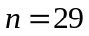 проверить простые гипотезы о согласии с законами:
- нормальным с плотностью 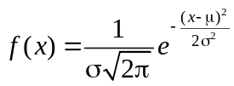 и параметрами 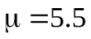 и 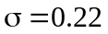;
- Лапласа 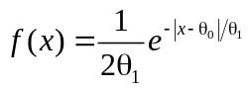 с параметрами сдвига 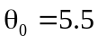 и масштаба 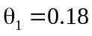;
- логарифмически нормальным 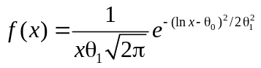 при 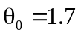 и 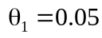;
- логистическим 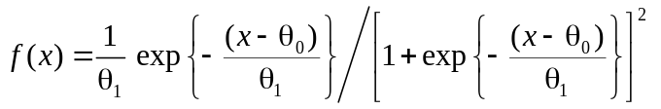 при , 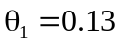.
Зафиксировать значения статистик критериев и достигнутые уровни значимости.

1.2. Используя те же критерии проверить сложные гипотезы о согласии с теми же законами (нормальным, Лапласа, логарифмически нормальным, логистическим).
Зафиксировать значения статистик критериев и достигнутые уровни значимости. Сравнить последние с достигнутыми уровнями значимости при проверке простых гипотез. Возникли вопросы?

1.3. Используя различные модели законов распределения, из встроенных в ISW, проверить, найдутся ли среди них законы, с которыми не будет отвергаться сложная проверяемая гипотеза при заданном уровне значимости 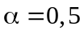? Появились вопросы?

Таблица 1. Измерения средней плотности Земли, полученные Генри Кавендишем, (г/см³).
5.50 | 5.55 | 5.57 | 5.34 | 5.42 | 5.30
5.61 | 5.36 | 5.53 | 5.79 | 5.47 | 5.75
4.88 | 5.29 | 5.62 | 5.10 | 5.63 | 5.68
5.07 | 5.58 | 5.29 | 5.27 | 5.34 | 5.85
5.26 | 5.65 | 5.44 | 5.39 | 5.46

2.1. Аналогично п.п.1.1-1.3 проделать то же самое для данных Милликена (см. таблицу 2) с объемом выборки 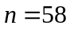. Проверить простые гипотезы о согласии с законами: нормальным с параметрами 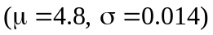; Лапласа 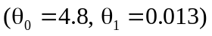; и семейством 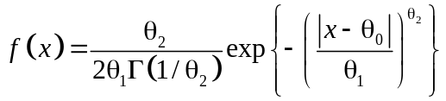 (двусторонним экспоненциальным) с параметрами 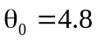, 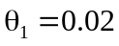, 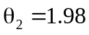.
2.2. Проверить сложные гипотезы относительно тех же гипотез.
2.3. Используя различные модели законов распределения, из встроенных в ISW, проверить, найдутся ли среди них законы, с которыми не будет отвергаться сложная проверяемая гипотеза при заданном уровне значимости ?

Таблица 2. Измерения заряда электрона, полученные Робертом Милликеном, (Фр =1/2 997 924 580 Кл)
4.781 | 4.764 | 4.777 | 4.809 | 4.761 | 4.769
4.795 | 4.776 | 4.765 | 4.790 | 4.792 | 4.806
4.769 | 4.771 | 4.785 | 4.779 | 4.758 | 4.779
4.792 | 4.789 | 4.805 | 4.788 | 4.764 | 4.785
4.779 | 4.772 | 4.768 | 4.772 | 4.810 | 4.790
4.775 | 4.789 | 4.801 | 4.791 | 4.799 | 4.777
4.772 | 4.764 | 4.785 | 4.788 | 4.799 | 4.749
4.791 | 4.774 | 4.783 | 4.783 | 4.797 | 4.781
4.782 | 4.778 | 4.808 | 4.740 | 4.790
4.767 | 4.791 | 4.771 | 4.775 | 4.747

3.1. Используя критерий 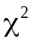 Пирсона для наблюдений Майкельсона (см. таблицу 3) с объемом выборки 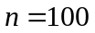, проверить простые гипотезы о согласии с законами: нормальным 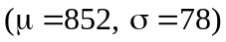; логистическим 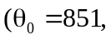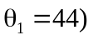 и логарифмически нормальным 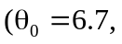 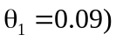.
При проверке использовать различные варианты группирования, фиксируя значения статистик и достигаемые уровни значимости:
- равномерное;
- равночастотное;
- равновероятное;
- асимптотически оптимальное;
- произвольное (с заданными граничными точками, через файл grpoint.gp).
Это выполнить, как минимум, при 2-х различных значениях числа интервалов группирования.
Сравнить достигнутые уровни значимости при проверке простых гипотез относительно конкретных моделей. Возникли вопросы?

3.2. Проверить сложные гипотезы относительно тех же законов распределения (вариантов группирования и числа интервалов).
Сравнить достигнутые уровни значимости со значениями, полученными при проверке простых гипотез относительно тех же конкретных моделей, числе интервалов и способе группирования.

3.3. Проверить сложные гипотезы относительно тех же законов распределения по критериям Колмогорова, Крамера-Мизеса-Смирнова, Андерсона-Дарлинга. Сравнить с результатами проверки по критерию Пирсона.

Таблица 3. Измерения Майкельсона (+299000 км/ч).
850 | 1000 | 960 | 830 | 880 | 880 | 890 | 910 | 890 | 870
740 | 980 | 940 | 790 | 880 | 910 | 810 | 920 | 840 | 870
900 | 930 | 960 | 810 | 880 | 850 | 810 | 890 | 780 | 810
1070 | 650 | 940 | 880 | 860 | 870 | 820 | 860 | 810 | 740
930 | 760 | 880 | 880 | 720 | 840 | 800 | 880 | 760 | 810
850 | 810 | 800 | 830 | 720 | 840 | 770 | 720 | 810 | 940
950 | 1000 | 850 | 800 | 620 | 850 | 760 | 840 | 790 | 950
980 | 1000 | 880 | 790 | 860 | 840 | 740 | 850 | 810 | 800
980 | 960 | 900 | 760 | 970 | 840 | 750 | 850 | 820 | 810
880 | 960 | 840 | 800 | 950 | 840 | 760 | 780 | 850 | 870

4. Подобрать наилучшую вероятностную модель для результатов измерений Ньюкомба (см. таблицу 4).

Таблица 4. Измерения Саймона Ньюкомба (×10⁻³ + 24.8, в миллионных долях секунды)
28 | 29 | 24 | 37 | 36 | 26 | 29
26 | 22 | 20 | 25 | 23 | 32 | 27
33 | 24 | 36 | 28 | 27 | 32 | 28
24 | 21 | 32 | 26 | 27 | 24 | 29
34 | 25 | 36 | 30 | 28 | 39 | 16
-44 | 30 | 28 | 32 | 27 | 28 | 23
27 | 23 | 25 | 36 | 31 | 24
16 | 29 | 21 | 26 | 27 | 25
40 | 31 | 28 | 30 | 26 | 32
-2 | 19 | 29 | 22 | 33 | 25

5. Сформулировать 2-3 вопроса, которые появились у Вас в связи с восприятием (или не восприятием) результатов статистического анализа, в связи с результатами проверки гипотез по отдельным критериям, в связи с возможной противоречивостью выводов по различным критериям и т.п.

